Premiers Etats, premières écritures |  | Fiche d’activité 2 UR
Coche ton niveau de maîtrise | Enquêteur | Conteur | Penseur | Historien
Se repérer dans le temps et l’espace
Analyser et comprendre des documents
Dans mon manuel p. :

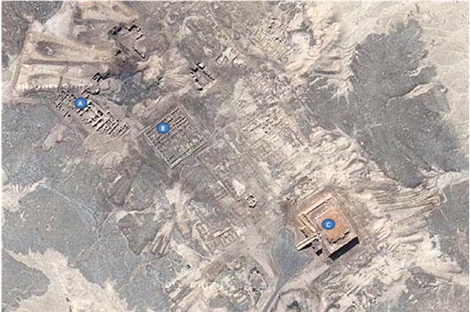  Doc 1– Image satellite du site archéologique d’Ur (Tell al-Muqayyar) Les fouilles interrompues par la guerre depuis 1990 ont repris timidement en 2005.  A – Tombes royales  B – Palais du roi  C – Ziggourat  D – Temple principal (Nanna) | 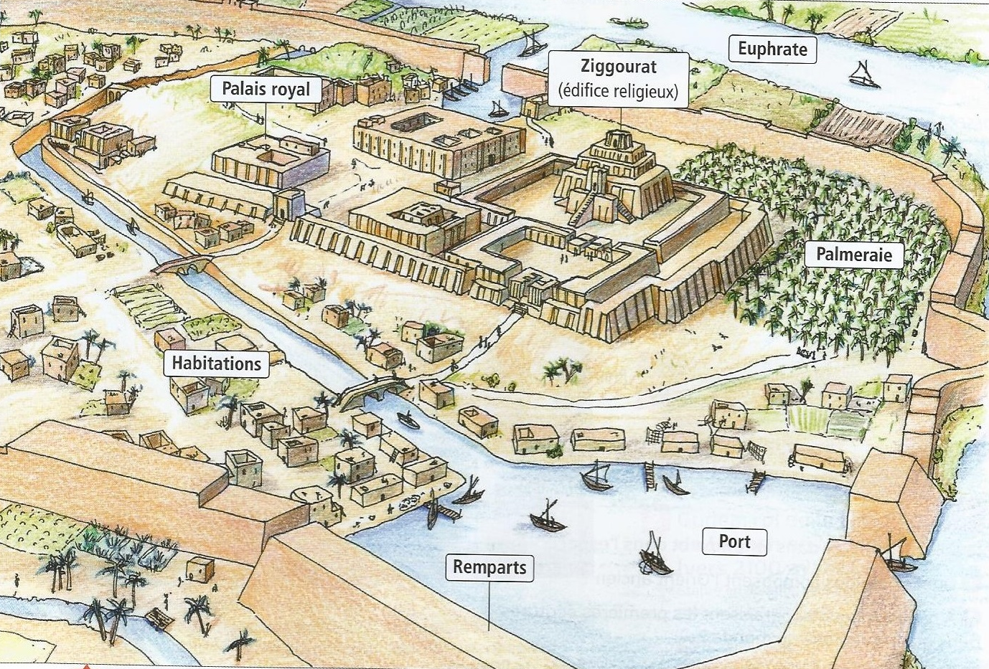  Doc 2- Reconstitution d’Ur vers 2000 av. J.-C.  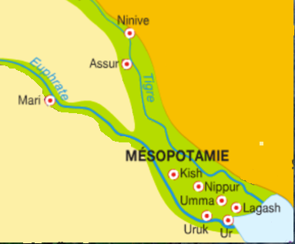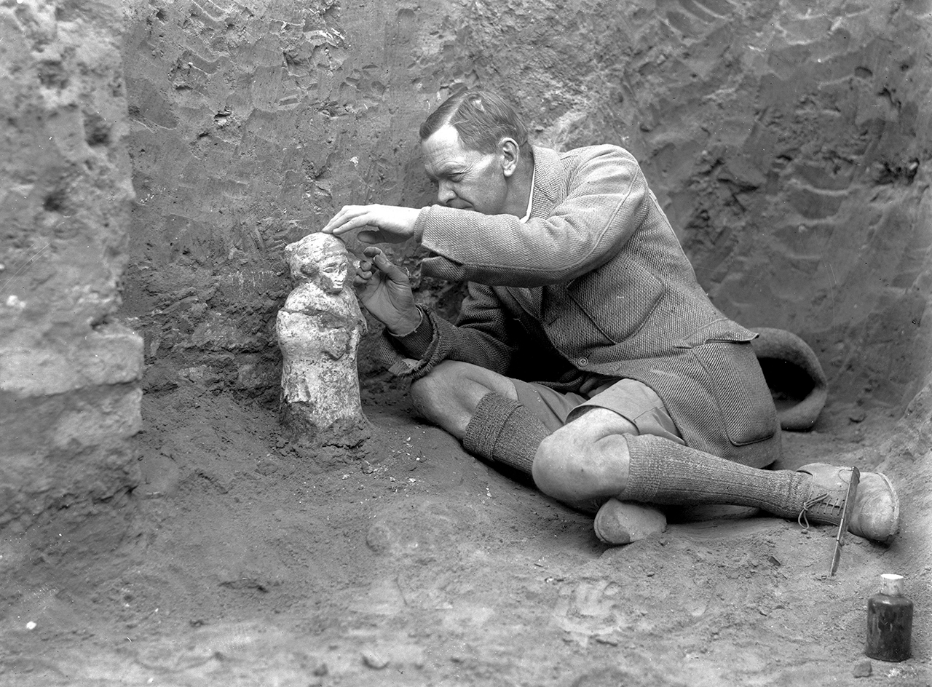
Doc 3- Léonard Woolley fouille Ur de 1926 à 1932. pour les Anglais
Questions :
- A quoi sert une image satellite
- Classe les bâtiments et aménagements de la ville suivant leur fonction : politique, religieuse, économique (agricole ou commerciale), défensive.
Fonctions | Politique | Religieuse | Economique | Défensive
Bâtiments

- Quel archéologue anglais a fouillé la ville et quand ?
Synthétise tes idées
